YJ-14004
Bluetooth Low Energy 4.0模组
产品特性:
- YJ-14004 由NRF5122低功耗蓝牙4.0的芯片设计的全球开发2.4GHz频道无线收发,支持蓝牙4.0BLE模式及私有模式
- ARM Cortex-M0 32位内核 256K Flash 16K RAM
- 128bit AES硬件加密,适合高安全性应用,具备有分辨率为1dB的RSSI,10位ADC I2C UART SPI WDT RTC PPI
- YJ-14004的超小体积,整个模块体积为12mm*26mm*2mm,引脚间距1.27mm,可作为嵌入式无线开发的应用开发平台
- 广泛应用透明串口蓝牙,遥控,无线抄表,工业数据采集,自行车,心率,ANCS,键盘及HID设备,RFID,防丢器,跳绳,拍照等
基本特性:
工作频率 | 2400MHZ-2483MHZ
工作电压 | 1.8-3.6V
最大发射功率 | +20dBm
无线速率 | 250/1000/2000kbps
发射电流 | 约85mA@0dBm output
接受电流 | 约35mA@2Mbps
MCU工作电流 | 4.4mA@16MHZ@3v | 自Flash运行
MCU工作电流 | 2.4mA@16MHZ@3v | 自RAM 运行
MCU空闲模式 | 2.3uA@3V ON mode,all block idle
MCU关闭模式 | 420uA@3v OFF mode
典型灵敏度 | -96dBm@250kbps | 0.1%BER

Pin out:
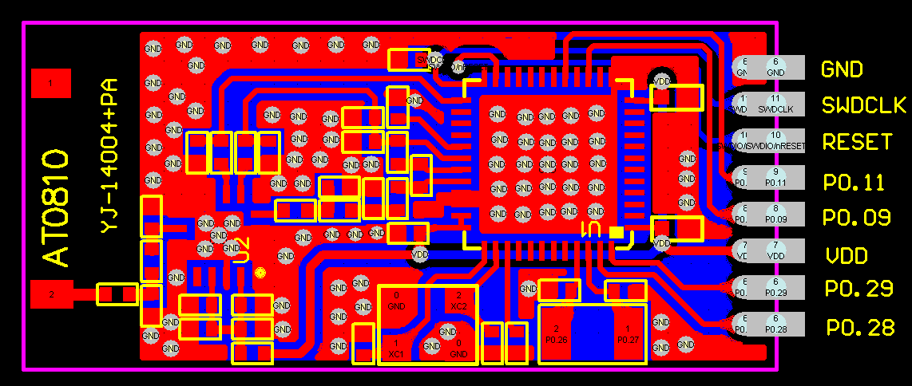
Pin spacing:1.27mm
P0.28 I/O P0.29 I/O VDD VDD
P0.09 I/O P0.11 I/O SWDIO ISP
SWDCLK ISP GND
RXEN 接收使能 P0.17的IO口为高电平.
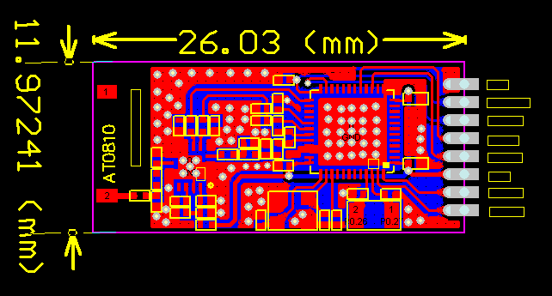
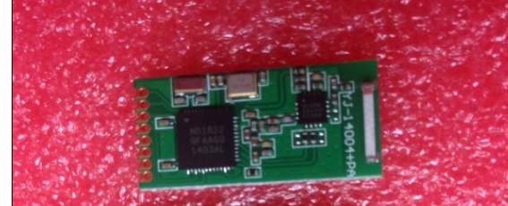
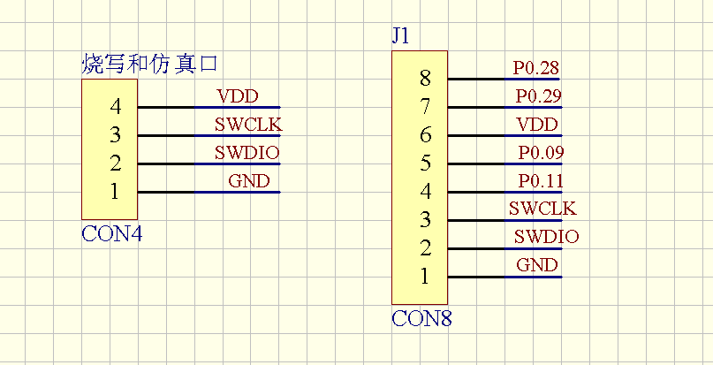
Programs and applications